Relatório de Manutenção Preditiva Industrial
Análise exploratória do AI4I 2020 Predictive Maintenance Dataset

1. Resumo executivo
Foram analisados 10.000 registros e identificadas 339 falhas, correspondentes a 3,39% da base. Torque e desgaste da ferramenta foram os sinais mais relevantes. A partir de 200 minutos de desgaste, a taxa de falha chegou a 15,36%, indicando uma oportunidade de inspeção preventiva.

2. Base e metodologia
A base contém temperaturas, velocidade, torque, desgaste da ferramenta e indicadores dos tipos de falha. Foram calculadas estatísticas descritivas, taxas por grupo e correlações. Os resultados representam associações observadas e não provam causalidade.

3. Principais resultados
A taxa geral observada foi de 3,39%.
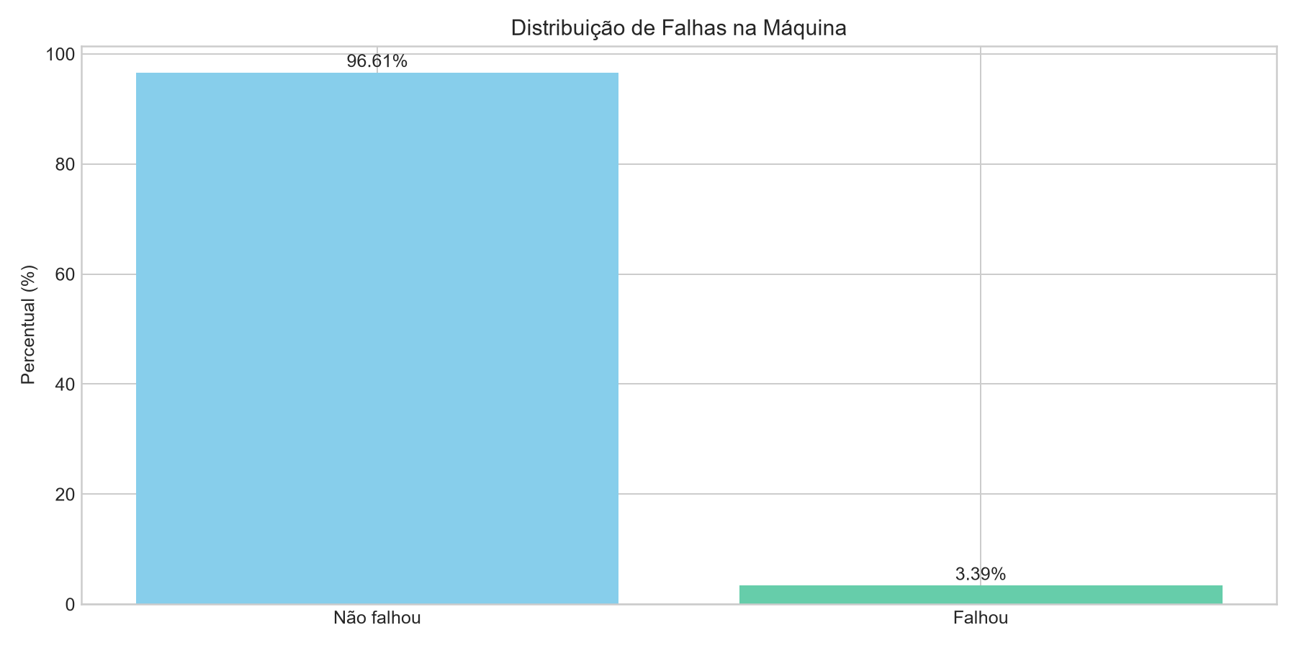
HDF, OSF e PWF concentraram a maior parte das ocorrências.
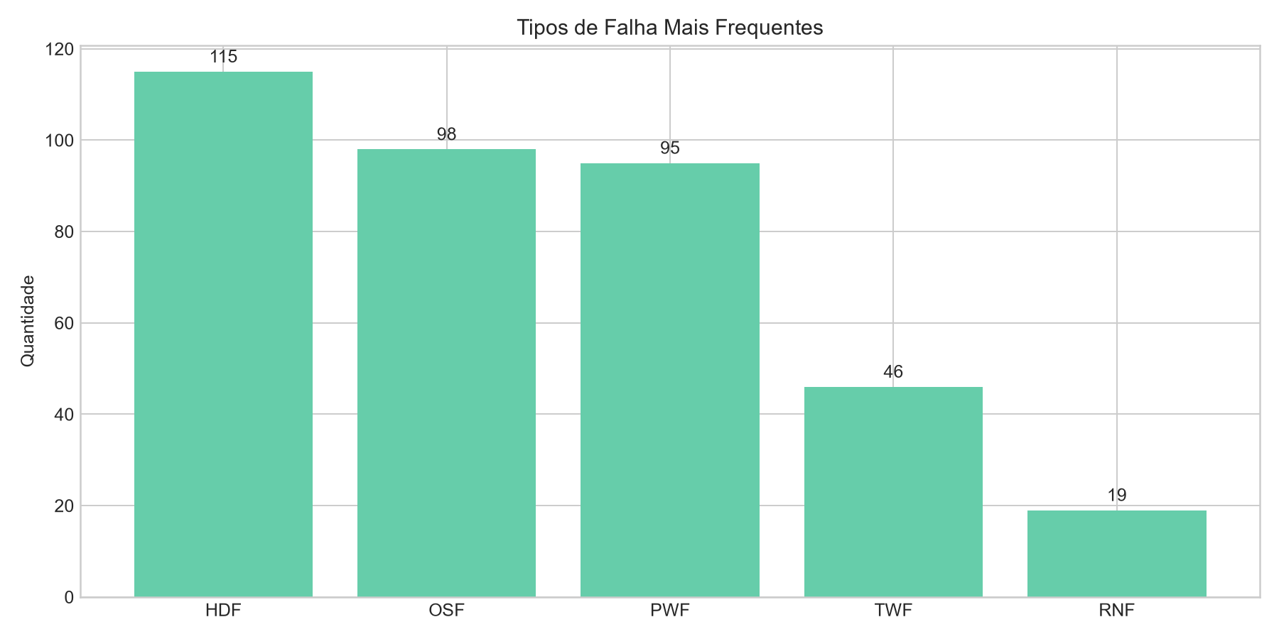
As falhas apresentaram torque médio maior e velocidade média menor.
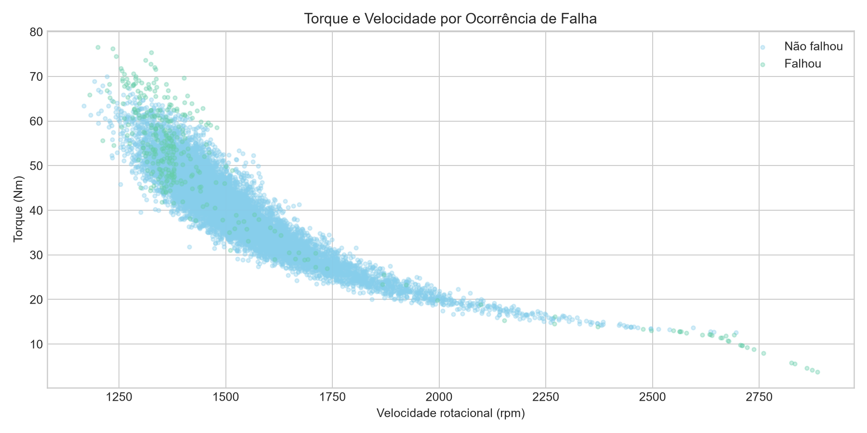
A faixa de desgaste de 200 minutos ou mais apresentou taxa de falha de 15,36%.
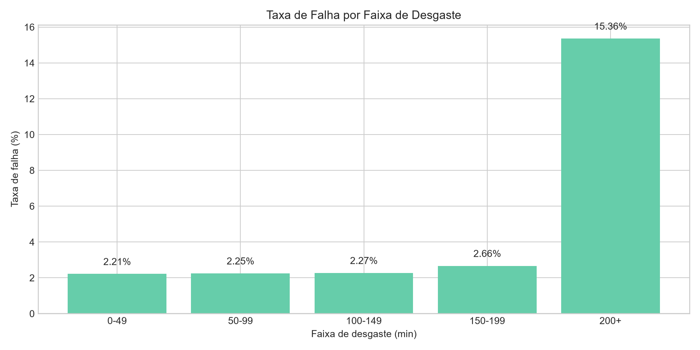
Torque apresentou a maior correlação linear com a falha geral.
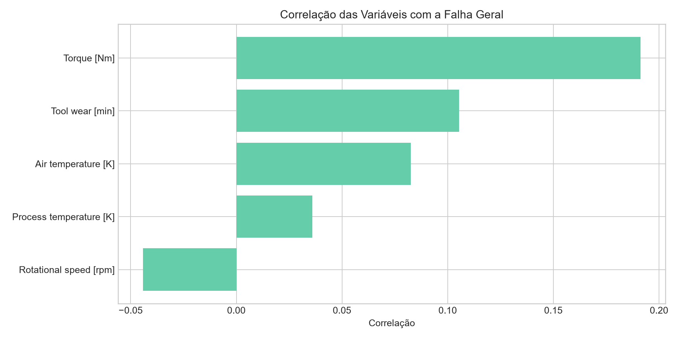

4. Recomendações
1. Inspecionar ou trocar preventivamente ferramentas a partir de 200 minutos de desgaste.
2. Monitorar torque e velocidade em conjunto.
3. Acompanhar o delta térmico e as temperaturas absolutas para identificar condições compatíveis com HDF.
4. Registrar duração, causa e custo das paradas.
5. Validar os limites em dados reais antes de transformá-los em regras definitivas.

5. Conclusão
A estratégia mais promissora é combinar torque, desgaste da ferramenta e condição térmica em alertas de manutenção. A inclusão de histórico real de máquinas, paradas e custos permitirá validar os limites e construir um modelo preditivo mais robusto.

